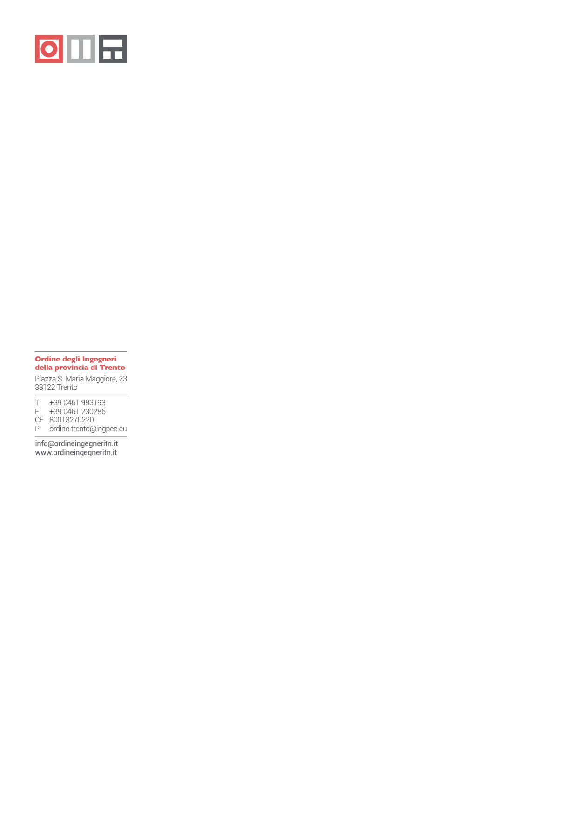
Scheda di sintesi sulla rilevazione del RPCT

Data di svolgimento della rilevazione

Il Responsabile della Prevenzione Corruzione e Trasparenza (RPCT) ha effettuato la rilevazione tra il 27.05.2022 e il 31.05.2022.

Procedure e modalità seguite per la rilevazione

Per la rilevazione, il RPCT ha verificato il sito Istituzionale dell’Ordine degli ingegneri della provincia di Trento https://www.ordineingegneritn.it/ relativamente alle informazioni oggetto di attestazione.
In particolare, il RPCT ha svolto la rilevazione mediante l’esame della documentazione relativa ai dati oggetto di attestazione e richiedendo chiarimenti ai soggetti incaricati del popolamento, laddove necessario.

Aspetti critici riscontrati nel corso della rilevazione

La rilevazione non ha messo in evidenza particolari criticità, salva la mancanza di pubblicazione di alcuni dati e modifiche da effettuare sull’apertura del formato dei dati pubblicati.
Si segnala peraltro che la struttura dell’Amministrazione Trasparente dell’Ordine è in fase di adeguamento a quanto previsto dalla Delibera n. 777/2021 di Anac, l’Ente si sta adoperando per allineare la struttura all’allegato 2 della citata delibera e per pubblicare i dati mancanti e aggiornare quelli carenti, assumendo le iniziative utili per superare le criticità riscontrate relative alla completezza di contenuto entro il monitoraggio di controllo.

Eventuale documentazione da allegare

Nessuna

Trento 6 giugno 2022 Il RPCT
Ing. Silvano Beatrici

